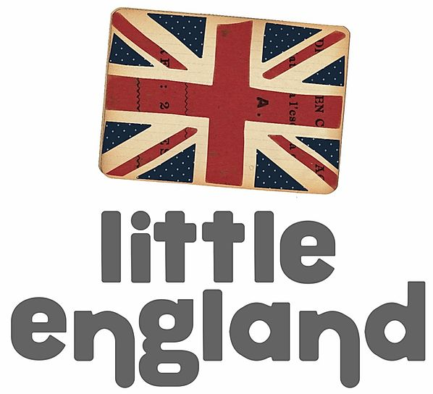  YN  Objective  -TO REVISE EMOTIONS  -TO REVISE THE VOCABULARY OF BODY PARTS  Skills  LISTENING AND FOLLOWING 1 STEP INSTRUCTION | VIRTUAL ENGLISH CLASSES  LEVEL : tinies | TOPIC : body parts  DATE PUBLISHED : APRIL 2020  INSTRUCTIONS  - 1. Imprime estas hojas de actividades.  2. Mira el vídeo ‘BODY PARTS TINIES’.  3. Escucha las instrucciones de Karla para completar las partes del cuerpo. Luego colorea a tu persona y haz la manualidad con ayuda de tus padres.  4.Por favor envíanos algunas fotos de las actividades a littleenglandbanyoles@gmail.com  O compartelas en Instagram  @Littleenglandbanyoles

TEACHER TO COMPLETE
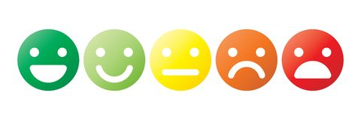

………………………………………………………………………………………………………………………………………………………………………………………………………………………………………………
Excellent Well done Good Okay I need to practice
